ÇANAKKALE ONSEKİZ MART ÜNİVERSİTESİ

MADEN MÜHENDİSLİĞİ BÖLÜMÜ

DIŞ PAYDAŞLAR TOPLANTI TUTANAĞI

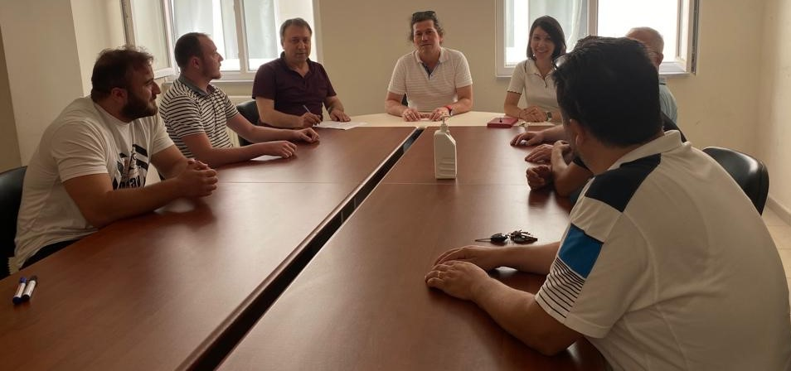

Tarih: 24.11.2023

Yer: Mühendislik Fakültesi Ek Bina Toplantı Salonu

Dış Paydaşlardan Toplantıya Katılanların Adları:

Prof. Dr. Mustafa Çınar (Maden Mühendisliği Bölümü)
Doç. Dr. Deniz Şanlı Yücel (Maden Mühendisliği Bölümü)
Dr. Öğretim Üyesi Ş. Erkan Yersel (Maden Mühendisliği Bölümü)
Dr. Öğretim Üyesi Murat Ünal (Maden Mühendisliği Bölümü)
Mehmet Tüley (ÇAMAD/ ÇAMAD Başkanı)
Sertan Hırka (TKİ Çan Linyitleri/ Maden Yüksek Mühendisi)
Remzi Atik (Kale Maden/ Maden Mühendisi)
Deniz Ay (Maden Mühendisi)
Betül Ordu Üret (Çanakkale Madencilik/ Maden Mühendisi)

Sürekli iyileştirme çalışmaları kapsamında yılda en az bir kez gerçekleştirilmesi planlanan Maden Mühendisliği Bölümü Dış Paydaşlar toplantısı yukarıda adları yazılı üyelerinin katılımı ile gerçekleştirilmiştir. Öneriler üzerine, sürekli iyileştirme çalışmalarının değerlendirme süreci kapsamında aşağıdaki konular tartışıldı / sonuçlandırıldı.

- Dış Paydaşlar, sürekli iyileştirme kapsamında genel bir bilgilendirme yapılmıştır.

- Bölüm derslerinin ve hedeflerinin Madencilikteki gelişmelere uygunluğu tartışılmıştır. Bölüm ders programının Öğretim üyesi eksikliği nedeniyle değiştirilmemesine karar verilmiştir.

- Bölümü bitirerek sektöre kazandırılacak mezunların mesleki kariyerlerinde bilimsel ve teknolojik gelişmeleri takip etmesi, öğrenme ve kendini geliştirme konularında bilinçlendirilmesi gerektiği belirtilmiştir. Ayrıca yine bu kapsamda mühendislerin belirli alanlarda uzmanlaşabilmesi için lisansüstü eğitimin özendirilmesi ve Madencilik sektörünün bu konudaki destekleri üzerinde durulmuştur.

- Maden Mühendisliği Bölümü mezunlarının Çanakkale deki madencilik sektörüne olan katkıları ve Maden Mühendisliğinin tercih edilmemesinin madencilik sektörü üzerindeki etkileri ve ayrıca, Maden mühendisliğine olan ilginin nasıl artırılabileceği konusunda neler yapılması gerektiği konuları tartışılmıştır.

- Bölgedeki madencilik sektörünün, Bölümden ne tür talepleri olduğu üzerinde durulmuş, Laboratuvar alt yapı eksikliklerinin giderilmesi konusunda madencilik sektörü ile Bölüm ilişkilerinin artırılmasına karar verilmiştir.

- Kamuoyundaki, madenciliğe karşı olumsuz düşüncelerin ve tepkilerin değiştirilmesine yönelik olarak madencilik sektörü ile ortak çalışmaların yapılmasına karar verilmiştir. Madencilik sektöründe çevre bilincinin özümsenmesine katkı sunacak çalışmaların ön plana çıkarılması konusunda mutabık kalınmıştır.

- Öğrenci yetersizliği nedeniyle İME (İş Yerinde Mühendislik Uygulaması) uygulamasının 2023-2024 güz bahar yarıyılında uygulanamayacağına karar verilmiştir.

